
ВЕСТНИК ШИРОКОЯРСКОГО
СЕЛЬСОВЕТА

Периодическое печатное издание органа местного самоуправления Широкоярского сельсовета
Мошковского района Новосибирской области

ВЫПУСК № 35 24 октября 2022 года

АДМИНИСТРАЦИЯ ШИРОКОЯРСКОГО СЕЛЬСОВЕТА
МОШКОВСКОГО РАЙОНА НОВОСИБИРСКОЙ ОБЛАСТИ

ПОСТАНОВЛЕНИЕ

от 24.10.2022 № 82

О внесении изменений в постановление администрации Широкоярского сельсовета Мошковского района Новосибирской области от 18.12.2014 № 147 «Об утверждении Порядка расходования средств резервного фонда Широкоярского сельсовета Мошковского района Новосибирской области»

В соответствии со статьей 81 Бюджетного кодекса Российской Федерации, в целях приведения Порядка расходования средств резервного фонда администрации Широкоярского сельсовета Мошковского района Новосибирской области в соответствие с требованиями бюджетного законодательства,
ПОСТАНОВЛЯЮ:
1. Внести в постановление администрации Широкоярского сельсовета Мошковского района Новосибирской области от 18.12.2014 № 147 «Об утверждении Порядка расходования средств резервного фонда администрации Широкоярского сельсовета Мошковского района Новосибирской» следующие изменения:
Дополнить Порядок частью 10 следующего содержания: «10. Отчет об использовании бюджетных ассигнований резервного фонда администрации Широкоярского сельсовета прилагается к годовому отчету об исполнении бюджета Широкоярского сельсовета.».
2. Опубликовать настоящее постановление в периодическом печатном издании «Вестник Широкоярского сельсовета» и разместить на официальном сайте администрации Широкоярского сельсовета Мошковского района Новосибирской области.

Глава Широкоярского сельсовета

Мошковского района Новосибирской области В.С.Орлов

АДМИНИСТРАЦИЯ ШИРОКОЯРСКОГО СЕЛЬСОВЕТА
МОШКОВСКОГО РАЙОНА НОВОСИБИРСКОЙ ОБЛАСТИ

ПОСТАНОВЛЕНИЕ

от 24.10.2022 № 83

О внесении изменений в постановление администрации Широкоярского сельсовета Мошковского района Новосибирской области от 21.10.2019 № 93 «Об утверждении Порядка исполнения бюджета Широкоярского сельсовета Мошковского района Новосибирской области по расходам, источникам финансирования дефицита бюджета поселения и санкционирования оплаты денежных обязательств»

В соответствии со статьей 219 Бюджетного кодекса Российской Федерации, в целях приведения Порядка исполнения бюджета Широкоярского сельсовета Мошковского района Новосибирской области по расходам, источникам финансирования дефицита бюджета поселения и санкционирования оплаты денежных обязательств в соответствие с требованиями бюджетного законодательства,
ПОСТАНОВЛЯЮ:
1. Внести в постановление администрации Широкоярского сельсовета Мошковского района Новосибирской области от 21.10.2019 № 93 «Об утверждении Порядка исполнения бюджета Широкоярского сельсовета Мошковского района Новосибирской области по расходам, источникам финансирования дефицита бюджета поселения и санкционирования оплаты денежных обязательств» следующие изменения:
1.1. Пункт 2.1 статьи Порядка изложить в следующей редакции:
«2.1. Получатель бюджетных средств принимает бюджетные обязательства в пределах доведенных до него лимитов бюджетных обязательств.
Получатель бюджетных средств принимает бюджетные обязательства путем заключения муниципальных контрактов, иных договоров с физическими и юридическими лицами, индивидуальными предпринимателями или в соответствии с законом, иным правовым актом, соглашением.
Получатель бюджетных средств принимает новые бюджетные обязательства в объеме, не превышающем разницы между доведенными до него соответствующими лимитами бюджетных обязательств и принятыми, но неисполненными бюджетными обязательствами.».
1.2. В пункте 5.1 статьи 5 Порядка слова «платежных поручений» изменить на слово «распоряжений».
1.3. Статью 4 Порядка изложить в следующей редакции:
«Статья 4. Санкционирование оплаты денежных обязательств
Финансовый орган Широкоярского сельсовета при постановке на учет бюджетных и денежных обязательств, санкционировании оплаты денежных обязательств осуществляет в соответствии с установленным финансовым органом порядком контроль за:
- непревышением бюджетных обязательств над соответствующими лимитами бюджетных обязательств или бюджетными ассигнованиями, доведенными до получателя бюджетных средств, а также соответствием информации о бюджетном обязательстве коду классификации расходов бюджетов;
- соответствием информации о денежном обязательстве информации о поставленном на учет соответствующем бюджетном обязательстве;
- соответствием информации, указанной в распоряжении для оплаты денежного обязательства, информации о денежном обязательстве;
- наличием документов, подтверждающих возникновение денежного обязательства.
В порядке, установленном финансовым органом Широкоярского сельсовета, в дополнение к указанной в настоящем пункте информации может определяться иная информация, подлежащая контролю.
В случае, если бюджетное обязательство возникло на основании муниципального контракта, дополнительно осуществляется контроль за соответствием сведений о муниципальном контракте в реестре контрактов, предусмотренном законодательством Российской Федерации о контрактной системе в сфере закупок товаров, работ, услуг для обеспечения государственных и муниципальных нужд, и сведений о принятом на учет бюджетном обязательстве, возникшем на основании муниципального контракта, условиям муниципального контракта.
Оплата денежных обязательств (за исключением денежных обязательств по публичным нормативным обязательствам) осуществляется в пределах доведенных до получателя бюджетных средств лимитов бюджетных обязательств.
Оплата денежных обязательств по публичным нормативным обязательствам может осуществляться в пределах доведенных до получателя бюджетных средств бюджетных ассигнований.».
2. Опубликовать настоящее постановление в периодическом печатном издании «Вестник Широкоярского сельсовета» и разместить на официальном сайте администрации Широкоярского сельсовета Мошковского района Новосибирской области.

Глава Широкоярского сельсовета
Мошковского района Новосибирской области В.С.Орлов

Будильник безопасности – автономный пожарный извещатель!
Одним из способов снизить вероятность неблагоприятных и печальных последствий в случае возникновения пожара является оснащение помещений системой противопожарной защиты — пожарной сигнализацией. Для индивидуальных жилых домов, а также квартир в многоквартирных домах на сегодняшний день существует простой и эффективный способ защиты от пожара — установка автономного пожарного извещателя, которая не требует специальных познаний в области обеспечения пожарной безопасности, больших финансовых и трудовых затрат. Для установки АДПИ в большинстве случаев требуется лишь простая отвертка.
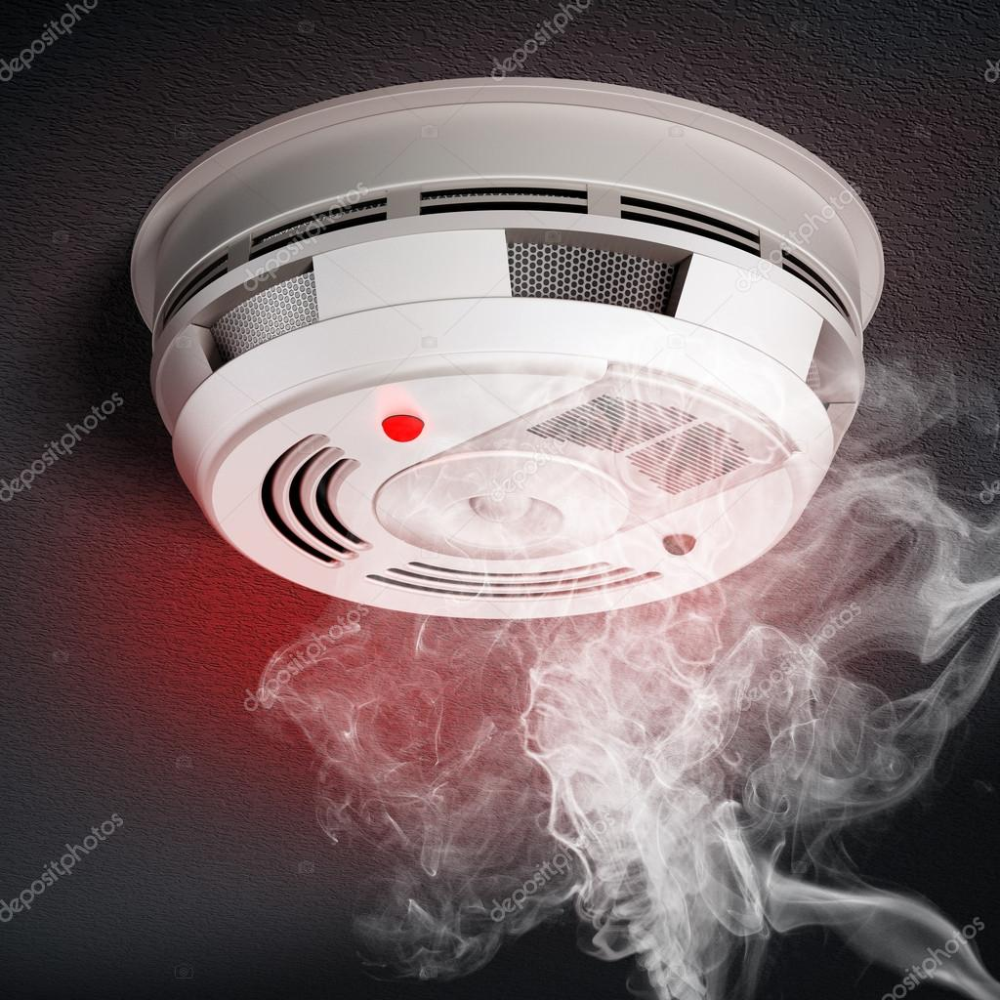
Автономный пожарный извещатель – пожарный извещатель, реагирующий на определенный уровень концентрации продуктов горения веществ и материалов, в корпусе которого конструктивно объединены автономный источник питания и все компоненты, необходимые для обнаружения пожара и непосредственного оповещения о нем.
Принцип работы таких извещателей направлен на определение частиц дыма в воздухе. При срабатывании детектора дыма извещатель издает громкий пронзительный звук, способный разбудить спящего человека и привлечь внимание окружающих. Для оповещения монтируется GSM модуль, который обеспечивает дозвон на заранее запрограммированные телефонные номера и рассылку SMS-сообщений. Извещатели рассчитаны на круглосуточную непрерывную работу. В большинстве выпускаемых отечественных автономных пожарных извещателях элементом питания служит девятивольтовая батарея.
Их монтаж осуществляется в основном в жилых комнатах, коридорах, а также в тех помещениях, где возможно возгорание, например, электрооборудования. Они устанавливаются на потолок помещения, либо на стену под потолком на расстояние, указанное в паспорте на извещатель.
Для исключения ложных срабатываний из-за запыленности оптической системы извещателя необходимо не реже одного раза в шесть месяцев очищать дымовую камеру от пыли. Для этого разрешается снимать дымовую камеру для очистки и заменять ее.
Что касается современных автономных дымовых пожарных извещателей, то речь идет об извещателях с GSM-оповещением на мобильный телефон владельца квартиры (родственников). При задымлении датчик автоматически отправляет SMS и делает дозвон. Автономное питание без замены может работать до 3-х лет, существует возможность подключения до 6-ти телефонных номеров. К данному извещателю с GSM оповещением допускается подключить до 10 автономных извещателей, что позволяет увеличить площадь покрытия.
Отделение надзорной деятельности и профилактической работы по Мошковскому району рекомендует установить в жилье именно автоматические дымовые пожарные извещатели с GSM-оповещением. Несмотря на то что такие датчики дороже обычных, но все же цена датчика-извещателя с GSM-оповещением гораздо ниже, чем человеческое здоровье, жизнь или сумма возможного ущерба от пожара!
При поступлении сигнала от автономного пожарного извещателя необходимо проверить наличие признаков горения (задымления, запаха гари, тления и т.п.), а также:
— применить первичные средства пожаротушения (при наличии огнетушителя);
— при сильном развитии пожара, и невозможности применения первичных средств пожаротушения, если имеется возможность, изолировать помещение, где произошло загорание или пожар, закрыть дверь в это помещение, чтобы избежать распространения дыма и огня;
— немедленно вызвать пожарную охрану по телефону 101 (как со стационарного телефона, так и с мобильного);
— сообщить диспетчеру свою фамилию и имя, адрес, кратко описать ситуацию, что горит, где и какие признаки пожара;
— оповестить о пожаре соседей любыми доступными способами;
— не отключать телефон первым, возможно, у диспетчера возникнут вопросы или он даст вам необходимые указания.
Также особое внимание необходимо уделить эвакуации из помещений при пожаре:
Если дым и пламя в соседних комнатах не позволяют выйти наружу:
— не поддавайтесь панике;
— если нет возможности эвакуироваться, то для защиты от тепла и дыма постарайтесь надежно загерметизировать свое помещение. Для этого плотно закройте входную дверь, намочите водой любую ткань, обрывки одежды или штор и плотно закройте (заткните) ими щели двери изнутри помещения.
— во избежание тяги из коридора и проникновения дыма — закройте окна, форточки, заткните вентиляционные отверстия, закройте фрамуги вентиляционных решеток.
Помните, от ваших действий (бездействия) могут зависеть ваши жизни и жизни близких вам людей! Берегите себя и своих близких!

ОНДиПР по Мошковскому району

Предупреждение пожаров от детской шалости с огнем
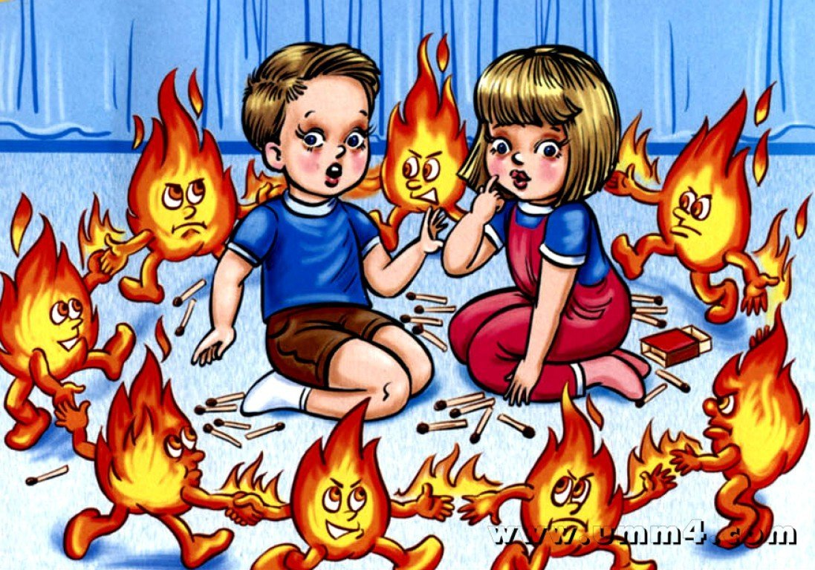
Пожары, возникающие по причине детской шалости с огнем – явление, к сожалению, далеко не редкое. Финал таких пожаров может быть очень трагичным – гибель ребенка.
Почти все маленькие дети проявляют повышенный интерес к огню, не осознавая в полной мере его потенциальную опасность; их неудержимо манит к этому чуду природы. В возрасте от трех до пяти лет дети в своих играх часто повторяют взрослых, имитируя их действия, труд. В этом возрасте детям хочется все скорее узнать и испытать на себе. Стремление к самостоятельности особенно проявляется, когда дети остаются дома одни.
Нельзя быть уверенным в том, что оставшись один, ребенок не решится поиграть коробочкой спичек, не захочет поджечь бумагу, не устроит костер, который однажды видел в лесу.
Бывают случаи, когда взрослые ввиду разных обстоятельств вынуждены оставлять детей на какое-то время без надзора.
Это опасно, особенно если дети остаются в запертых квартирах или комнатах. В случае пожара они не смогут выйти из опасного помещения наружу.
Нередки случаи, когда шалость переходит в хулиганство. Ради развлечения ребята пускают с крыш домов и балконов горящие «самолетики», поджигают почтовые ящики, обшивки дверей квартир, бросают в подъезды зажженные дымовые шашки, совершенно не думая, к каким последствиям могут привести такие развлечения.
Как правило, виноваты во всех этих шалостях прежде всего родители, которые оставляют детей без присмотра в квартирах, не прячут от них спички, не контролируют поведение детей, не следят за их играми, а иногда, потакая детским капризам, разрешают самостоятельно играть со спичками, поручают малолетним детям присматривать за топящимися печами, включать электроприборы.
Что нужно делать для того, чтобы избежать пожара от детской шалости с огнем:
— рассказывайте детям о пожаробезопасном поведении;
— будьте примером во всех ситуациях, связанных с соблюдением правил пожарной безопасности;
— не оставляйте спички в доступном для детей месте;
— не поручайте детям разжигать печи, газовые плиты, самостоятельно включать электробытовые приборы;
— следите, чтобы дети не разжигали костры;
— уходя из дома, не оставляйте малолетних детей без присмотра взрослых;
— организуйте ребенку интересный досуг.
Научите ребенка правильным действиям при пожаре.
При обнаружении пожара или признака горения (задымления, повышенной температуры, запаха гари и т.п.) ребенок любого возраста должен немедленно покинуть помещение.
Сообщить о пожаре взрослым или в пожарную охрану по единому телефону спасения «101».
Как говорят: «Запретный плод сладок!», поэтому полезнее объяснить еще раз ребенку о подстерегающей его опасности, таящейся в коробке спичек, зажигалке, чем просто сказать: «Нельзя!»
Родители!
- Не оставляйте детей одних с включенными электроприборами.
- Когда топятся отопительные печи, не закрывайте детей дома одних на замок.
- Не давайте детям спички. От маленькой спички происходят большие пожары.
- Не оставляйте детей одних, когда зажжена газовая плита.
- Говорите детям: «Спички не тронь — в спичках огонь!»
- Шалость детей с огнем — причина пожара.
Взрослые!
- Не проходите мимо детей, играющих с огнем, а иначе — быть беде.
- Детям необходимо рассказать, как тяжелы последствия пожаров.
- Нельзя лить воду на электроприборы, проводку, пока они включены.
- Для костра надо найти песчаное или галечное место у реки или озера.
- Нельзя разводить костер рядом с строениями, в лесах и на торфяниках, вблизи стогов сена, в местах, где имеются горючие вещества и материалы.

*****
БЕЗОПАСНОСТЬ НА ВОДНЫХ ОБЪЕКТАХ В ОСЕННИЙ ПЕРИОД

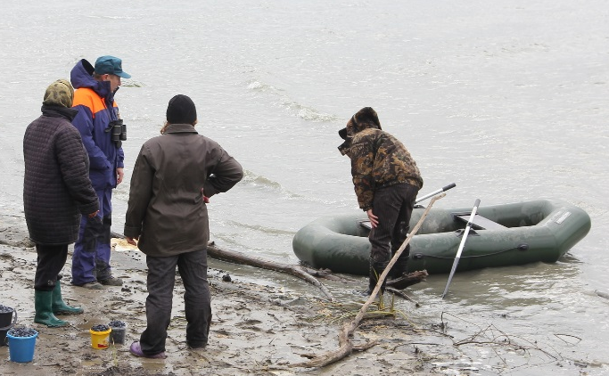
С наступлением осени условия эксплуатации маломерных судов сильно усложняются: раньше наступает темное время суток, порывы ветра способствуют к возникновению волнения воды, понижение температуры приводит к образованию туманов над водной поверхностью.
Государственные инспектора ГИМС МЧС России рекомендуют соблюдать правила личной безопасности. Перед выходом на воду необходимо тщательно подготовить маломерное судно к плаванию, проверить его исправность и наличие обязательных норм снабжения на борту, провести проверку всех средств связи, навигационных и радионавигационных приборов.
Рекомендуется проверить исправность и наличие аварийно-спасательного оборудования и инвентаря, спасательных жилетов по числу пассажиров и членов экипажа. Важно, чтобы на борту имелись аптечка и другие средства первой необходимости, укомплектованные должны образом, включая требования по сроку годности. Эти предметы следует держать в непромокаемой упаковке.
В целях обеспечения своей безопасности перед выездом необходимо уточнить прогноз погоды и ознакомиться с условиями на маршруте движения, обратить внимание на силу и направление ветра и течения. При сильном волнении на акватории стоит воздержаться от выхода на акваторию.
Во избежание несчастных случаев в период ненастной погоды лучше рыбачить с берега, не выходить на водоем, используя маломерное судно. Осенью температура воды составляет всего 8-10 градусов, и если лодка перевернется, намокшая одежда тут же потянет судоводителя вниз, а холодная вода будет сковывать его движения.
Осенью продолжительность темного времени суток увеличивается. В связи с этим необходимо помнить, что выход в плавание и прибытие к месту назначения следует рассчитывать на светлое время. При необходимости движения в темноте следует проверить исправность светосигнального оборудования, наличие и надежность электропитания.
Утром опасность представляет туман, образовавшийся над поверхностью воды: из редкого он может резко перейти в густой, вплоть до полного отсутствия видимости. В этом случае необходимо прекратить движение и переждать, такой туман быстро рассеивается.
Во всех случаях следует двигаться с безопасной скоростью, при которой в данных условиях и обстоятельствах судоводитель может своевременно оценить обстановку и принять необходимые меры для предотвращения аварийной ситуации.
Употребление перед ловлей рыбы спиртных напитков может сыграть злую шутку. В состоянии алкогольного опьянения невозможно грамотно управлять маломерным судном, а также обеспечить его сохранность на берегу. Если пьяный человек окажется в холодной воде, его шансы спастись будут минимальными.
Соблюдение правил эксплуатации плавсредств и выполнение мер безопасности позволит избежать травматизма и гибели людей на воде, а также ответственности за несоблюдение предусмотренных законодательством требований.
Помните, что надетый спасательный жилет или специальный костюм - это не только спасательное средство в экстремальном случае, но и неплохая защита от холодного ветра во время управления лодкой.
Пользование маломерными судами разрешается после их государственной регистрации в реестре маломерных судов, нанесения идентификационных номеров и освидетельствования (кроме судов, не подлежащих государственной регистрации).
Обязательно соблюдение установленных производителем судна условий, норм и технических требований по пассажировместимости, грузоподъемности, предельной мощности и количеству двигателей, допустимой площади парусов, району плавания, высоте волны, осадке, надводному борту, оснащению спасательными и противопожарными средствами, огнями, навигационным и другим оборудованием.
К управлению маломерными судами, подлежащими государственной регистрации, допускаются лица, имеющие удостоверение на право управления маломерными судами.
Государственная инспекция по маломерным судам обращает внимание на соблюдение требований приказа МЧС России от 06.07.2020 № 487 «Об утверждении Правил пользования маломерными судами на водных объектах Российской Федерации» и постановления администрации Новосибирской области от 09.04.2007 № 38-па «Об утверждении Правил пользования водными объектами в Новосибирской области для плавания на маломерных судах».
НАПОМИНАЕМ судоводителям, что одним из основных критериев непотопляемости беспалубных маломерных судов является наличие исправных гермоотсеков и воздушных ящиков. В целях недопущения происшествий не перегружайте маломерное судно, а также внимательно слушайте предупреждения МЧС об ухудшении погодных условий и не выходите на акваторию при неблагоприятных метеорологических прогнозах, если видите, что погода портится и поднимается волна.
БЕРЕГИТЕ СВОЮ ЖИЗНЬ И ЖИЗНЬ СВОИХ ПАССАЖИРОВ!
*****

Учредитель: администрация Широкоярского Для писем:633158, Новосибирская область ТЕЛЕФОНЫ ЭКСТРЕННЫХ СЛУЖБ: сельсовета Мошковского района Мошковский район, п. Широкий Яр, Пожарная охрана: 8 (383 48) 21-101
Новосибирской области ул. Школьная, 14 ОМВД по Мошковскому району:
Телефон: 8 (383 48) 53-310 8 (383 48) 21-102, 21-163, 21-646
E-mail: mos_shirok_70@mail.ru Тираж: 101 экз Скорая помощь: 8 (383 48) 51-503;
Единая дежурная диспетчерская
служба: 8 (383 48) 21-655

